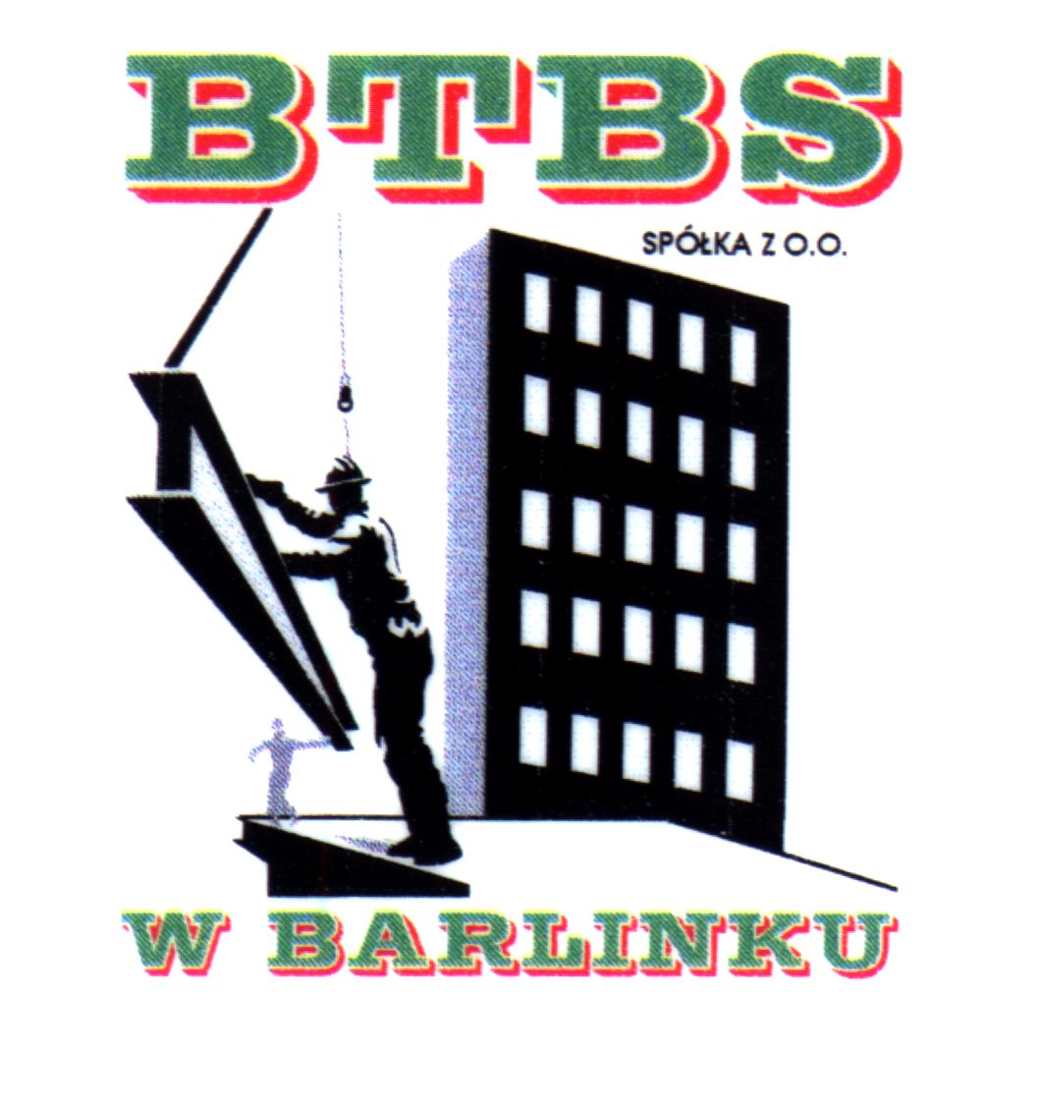
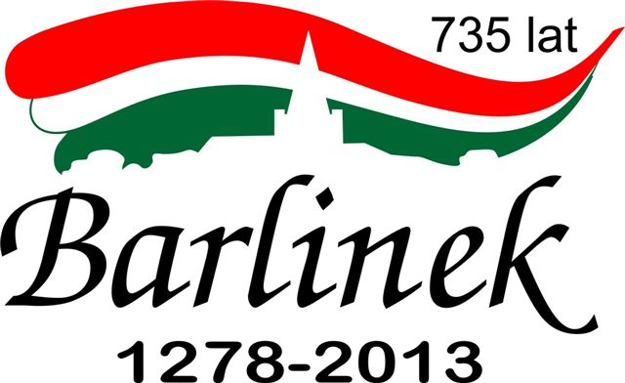
BARLINECKIE TOWARZYSTWO BUDOWNICTWA SPOŁECZNEGO
SP. Z O.O. W BARLINKU

Ul. Szpitalna 4, 74-320 Barlinek, TEL./FAX 7462 348
NIP 597-14-95-751, REGON 811787297
KRS w Szczecinie nr 0000123779

Kapitał zakładowy 8.723.500,00 zł.

Otrzymują wg
rozdzielnika

Znak: TK/ /2017 Barlinek, dnia 19.10.2017r.

ZAPYTANIE OFERTOWE
na wykonanie usługi kontroli stanu technicznego instalacji gazowych w roku 2017
w obiektach administrowanych przez Zamawiającego
I. Zamawiający: Barlineckie Towarzystwo Budownictwa Społecznego Spółka z o.o., ul. Szpitalna 4, 74-320 Barlinek, tel. (95) 7462348
II. Opis przedmiotu zamówienia:
1. Przeprowadzenie okresowej rocznej kontroli polegającej na sprawdzeniu stanu technicznego instalacji i urządzeń gazowych w obiektach administrowanych przez Zamawiającego, wymienionych w zał. nr 1 do niniejszego zapytania.
2. Przegląd oraz kontrole szczelności instalacji i urządzeń gazowych należy prowadzić zgodnie
z obowiązującymi przepisami i normami.
3. Zakres przeglądu instalacji gazowe powinien obejmować w szczególności:
1) sprawdzenie stanu technicznego, prawidłowość usytuowania kurków głównych, skrzynek gazowych oraz zaworów odcinających,
2) sprawdzenie stanu technicznego przewodów gazowych w piwnicach, pionów gazowych
i instalacji lokalowych wraz z oględzinami przejść przewodów przez przegrody budowlane,
3) sprawdzenie stanu technicznego gazomierzy,
4) sprawdzenie stanu technicznego urządzeń gazowych,
5) sprawdzenie czy nie wprowadzono samowolnych zmian w instalacji i sposobie użytkowania pomieszczeń,
6) kontrolę szczelności głównych przewodów gazowych (poziomy i piony gazowe),
7) kontrolę szczelności instalacji gazowych w poszczególnych pomieszczeniach,
8) kontrolę szczelności podłączenia kurków głównych, zaworów odcinających,
9) kontrolę szczelności podłączenia gazomierzy,
10) kontrolę szczelności urządzeń i aparatów gazowych.
4. Kontrolę szczelności instalacji i urządzeń gazowych należy wykonać pod względem dopuszczalnych stężeń gazu za pomocą atestowanego wykrywacza gazu, który musi posiadać aktualne świadectwo legalizacji.
5. Wykonawca zobowiązany jest każdorazowo do sporządzenia protokołów z przeglądu stanu technicznego i kontroli szczelności instalacji i urządzeń gazowych wg załączonego wzoru zał. nr 2 z jednoczesnym potwierdzeniem wykonania kontroli przez osobę zamieszkującą w lokalu
6. Umowa z Wykonawcą będzie obowiązywać od dnia jej podpisania do 31.01.2018 r. włącznie.
7. Realizacja usługi: od dnia podpisania umowy do:
a) 20 grudnia 2017r. – budynki komunalne i własne BTBS Sp. z o.o.
b) 31 stycznia 2018r. – budynki Wspólnot Mieszkaniowych
III. Dokumenty, jakie Wykonawca powinien załączyć do oferty:
1.Wypełniony i podpisany przez Wykonawcę formularz ofertowy – załącznik nr 1.
2.Kopia dokumentu potwierdzającego posiadane kwalifikacje do wykonywania czynności zawartych w opisie przedmiotu zamówienia.
3.Kopia aktualnego świadectwa legalizacji wykrywacza gazu.
IV. Miejsce składania ofert:
Ofertę cenową wraz z załącznikami można złożyć osobiście w siedzibie Zamawiającego sekretariat drogą pocztową, faxem (95) 7462348, w terminie do 31 października 2017 r. do godz. 10⁰⁰.
V. Opis sposobu obliczania oferty:
1. Na załączonym formularzu ofertowym należy przedstawić cenę brutto za wykonanie usług, w odniesieniu do każdego budynku.
2. Cena powinna zawierać wszystkie koszty związane z wykonaniem przedmiotu zamówienia.
3. Nie dopuszcza się składania ofert częściowych.
4. Kryterium wyboru oferty - najniższa cena brutto.
VI. Informacje dodatkowe:
- Zamawiający o wyborze najkorzystniejszej oferty powiadomi wszystkich Wykonawców, którzy ubiegali się o udzielenie zamówienia.
- Jeżeli Wykonawca, którego oferta została wybrana za najkorzystniejszą uchyli się od zawarcia umowy, wówczas Zamawiający wybierze kolejną najkorzystniejszą spośród złożonych ofert, bez przeprowadzania ponownego zapytania ofertowego.
- Do niniejszego zapytania ofertowego Wykonawcom nie przysługują środki ochrony prawnej, o których mowa w przepisach ustawy z dnia 29 stycznia 2004 r. – Prawo zamówień publicznych (Dz. U. z 2013 poz. 907 ze zm.).
- Do niniejszego zapytania ofertowego nie mają zastosowania przepisy ustawy – Prawo zamówień publicznych.
- Ze strony Zamawiającego osobą uprawnioną do udzielania informacji i wyjaśnień odnośnie postępowania jest p. Szymon Kowalczyk, tel. (95) 7462348, w godzinach pracy: poniedziałek - piątek 7.30-14.30.

